**Bu yazılı, Milli Eğitim Bakanlığı tarafından sene başında açıklanan aşağıdaki tablodaki “Senaryo-1”** dikkate alınarak “dkabakademi-onurhoca.com” ekibi tarafından hazırlanmıştır.

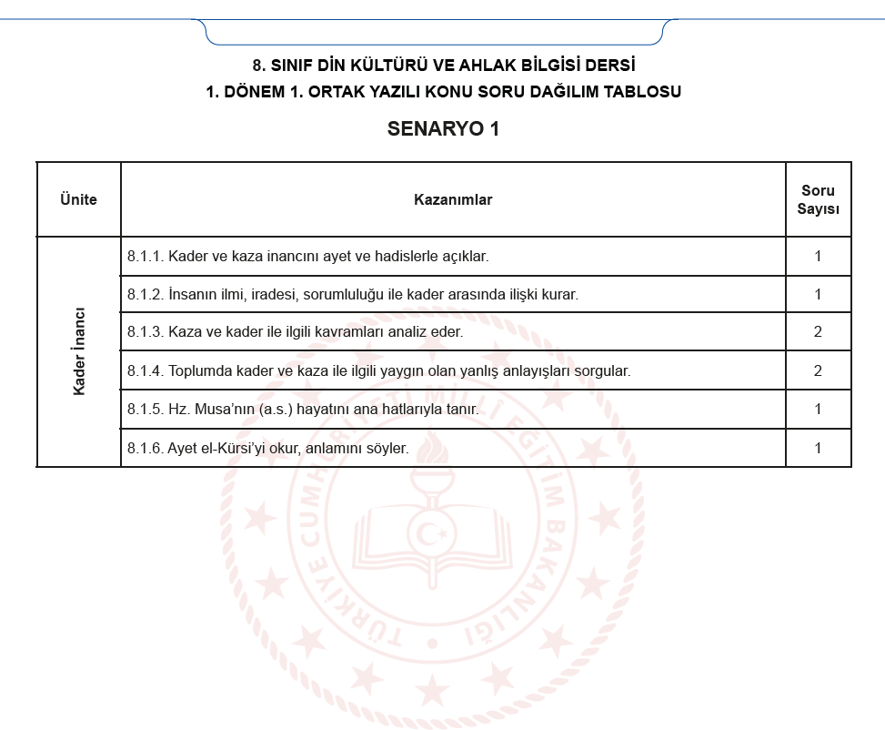

|  |  |
| --- | --- |
| **……..dkabakademi-onurhoca.com……… ORTAOKULU** | |
| **2024-2025 EĞİTİM - ÖĞRETİM YILI DİN KÜLTÜRÜ ve AHLAK BİLGİSİ DERSİ** | |
| **8. SINIF 1. DÖNEM 1. YAZILI** | |
| **ADI ve SOYADI:** | **SINIFI: NUMARASI:** |

Dünyamız hem kendi ekseni etrafında hem de Güneş’in etrafında belli bir hesaba göre hareket etmektedir. Uzayda tüm gökcisimleri hareket ettiği halde hiçbiri birbirine çarpmamakta, evrendeki düzen bir saat gibi hiç aksamadan işlemektedir. Yüce Allah’ın yarattığı bu düzen sayesinde hiçbir insan, ‘Dünyamız yörüngesinden çıkarsa ne oluruz? Gibi endişeler taşımaz.

**1. Bu metnin evrendeki yasalardan hangisi ile** doğrudan **ilişkili olduğunu yazınız. (10 Puan)**

Hz. Ömer döneminde hırsızlık yapan biri, bunu Allah’ın böyle yazdığından dolayı yaptığını söyleyince, Hz. Ömer, bu adama hırsızlığından dolayı bir ceza, bir de Allah’a iftira ettiğinden dolayı sopa cezası uygulamıştır.

**2. Bu olayı insanın iradesi ve sorumluluğu ile ilişkilendirerek açıklayınız. (20 Puan)**

Âlimlerden biri, bir gün komşusunun sırt üstü yatarak “Allah’ım! Bana cenneti nasip et, bana şunu ver, bunu ver.” diye dua ettiğini işitir. Âlim kişi de komşusunun damına çıkarak gürültü yapar. Adam, ona: “Damda ne arıyorsun?” diye sorar. Âlim kişi, “Kaybettiğim devemi arıyorum.” der. Adam şaşkınlık içerisinde, “Damda deve mi aranır?” deyince o da cevabı yapıştırır: “Kuş tüyü yatakta sen cenneti arıyorsun da benim deveyi damda aramam mı sana tuhaf geliyor?”

**3. Bu olayı emek ve rızık ilişkisi bakımından açıklayınız.** **(20 Puan)**

İş bu söze Hak tanıktır  
 Bu can gövdeye konuktur.  
 Bir gün ola çıka gide  
 Kafesten kuş uçmuş gibi

**4. Bu dörtlükte kaderle ilgili kavramlardan hangisine vurgu yapılmıştır? Yazınız. (10 Puan)**

“Kader mahkûmuyum.”

“Ben ne şanssızım, kadersizim.”

“Kara talihime küseyim.”

**5. Bu ifadeleri doğru kader anlayışıyla ilişkilendirerek açıklayınız. (10 Puan)**

Hz. Ömer bir gün, her canlının rızkını Allah verdiği için çalışmayıp vakitlerini sadece ibadetle geçirdiklerini ve Allah’a tevekkül ettiklerini söyleyen bir toplulukla karşılaşır. Onlara der ki: “Sizler tevekkül eden değil, tembel insanlarsınız. Gerçek tevekkül eden kişi, tohumunu tarlaya eken ve ondan sonra Allah’a dayanıp güvenendir.”

**6. Buna göre kader anlayışının insana öncelikle neyi kazandırması beklenir? Açıklayınız. (10 Puan)**

“İkiniz beraber Firavun’a gidin, çünkü o sınırı çok aştı. Yine de ona söyleyeceklerinizi yumuşak bir üslûpla söyleyin, ola ki aklını başına toplar veya içine bir korku düşer.” (Tâhâ suresi, 43-44. ayetler)

**7. Bu ayetlerde konu edilen iki peygamber hangileridir? Yazınız. (10 Puan)**

“Allah’tan başka hiçbir ilah yoktur. O daima diridir, bütün varlığın idaresini yürütendir. O’nu ne uyuklama tutar ne de uyku. Göklerde ve yerde ne varsa hepsi O’nundur.”

**8. Ayete’l-Kürsi’nin bu kısmında altı çizili yerde vurgulanan Allah’ın sıfatını yazınız. (10 Puan)**

Bizi aşağıdaki kanallardan takip ederek diğer dokümanlarımıza ulaşabilirsiniz

Dkab Öğretmenlerine Yönelik Web Sitemiz: [www.onurhoca-dkabakademi.com](http://www.onurhoca-dkabakademi.com)

Dkab Öğretmenlerine Yönelik Telegram Grubumuz: <https://t.me/onurhoca_dkab_paylasim>

Whatsap Dkab Öğretmenleri Grubumuz: <https://chat.whatsapp.com/EntR7untDyXBiAYbDeQrwo>

Dkab Öğretmenlerine Yönelik Facebook Grubumuz: <https://www.facebook.com/groups/911106622612098>

## LGS Hazırlık Öğrencileri İçin Uygun Fiyatlı

## Kaliteli Kaynaklar Arayanlara..!



**Bu Kitaplar ve diğer kitaplarımız hakkında bilgi ve sipariş için sitemizi ziyaret ediniz**

[www.onurhoca-dkabakademi.com](http://www.onurhoca-dkabakademi.com)